Практичне заняття №6
Тема: «ЗАГАЛЬНА БУДОВА ГОЛОВНОГО МОЗКУ ЛЮДИНИ»
Мета: ознайомитися з будовою та функціями головного мозку людини.
Теоретичні запитання:
1. Особливості будови головного мозку людини.
2. Оболонки головного мозку.
3.Функції головного мозку.
4.Внутрішньоутробний розвиток головного мозку.

Хід роботи:
- Дайте визначення поняттям:
Онтогенез –

Гематоенцефалічний барʼєр –

- Запишіть назву відділів головного мозку людини та замалюйте загальну будову:

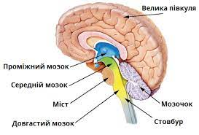

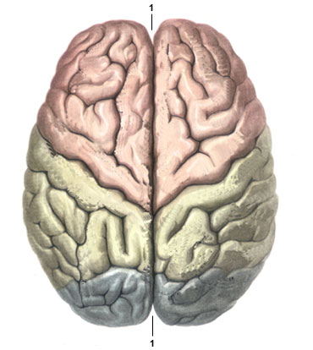

Рис. Головний мозок зверху: 1 – повздовжня щілина.

- Запишіть, які функції виконує головний мозок людини:

- Запишіть, яку функцію виконують сіра та біла речовина головного мозку:
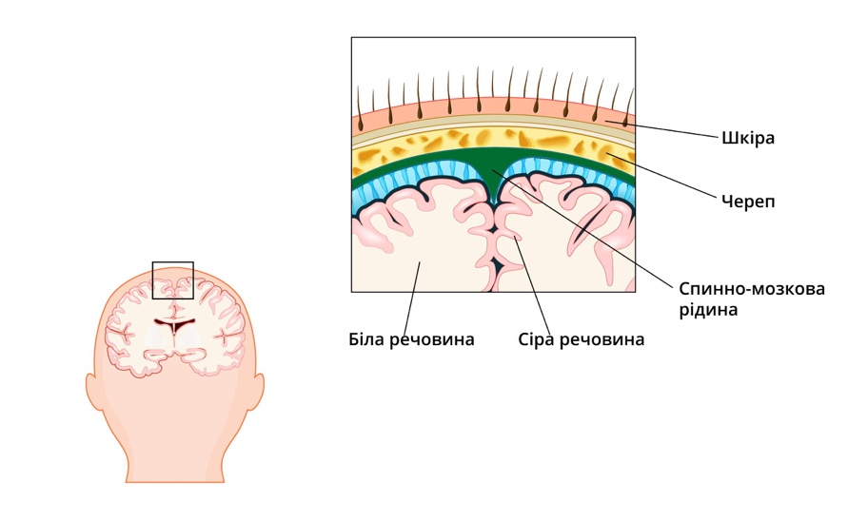

- Вкажіть, що являють собою і які функції виконують шлуночки головного мозку:
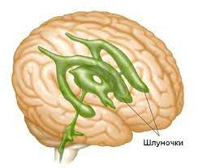

- Розгляньте будову оболонок головного мозку та вкажіть їх значення:

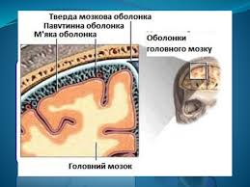

- Поясніть, яку функцію виконує гематоенцефалічний барʼєр:
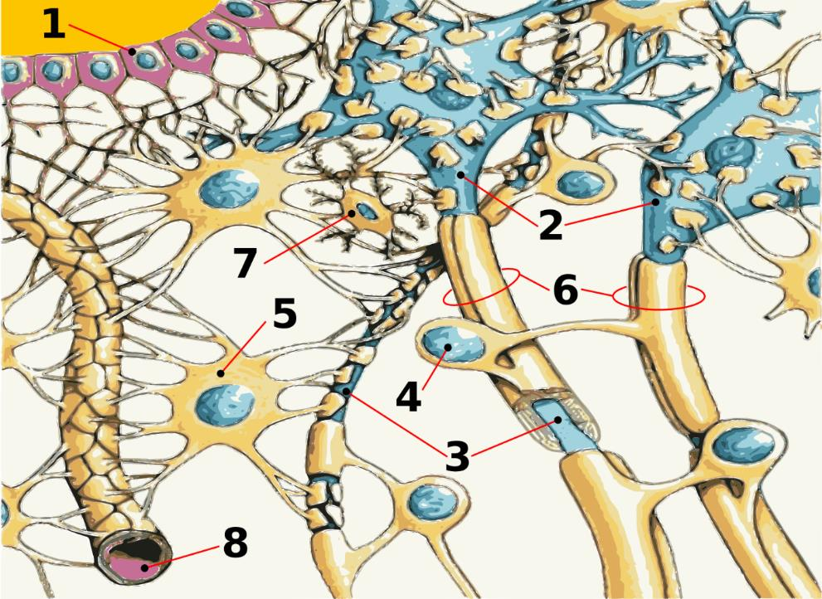

- Поясніть, які функції виконує лімбічна система:
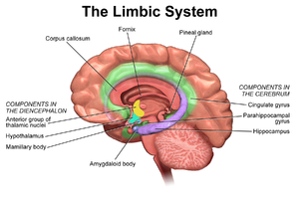

Лімбічна система включає в себе (https://uk.wikipedia.org/wiki/Лімбічна_система):
- нюхову цибулину (bulbus olfactorius)
- нюховий тракт (tractus olfactorius)
- нюховий трикутник (trigonum olfactorium)
- передню продірявлену речовину (substantia perforata anterior)
- поясну звивину (gyrus cinguli): автономні функції регулювання частоти серцебиття і кров'яного тиску;
- парагіпокампальну звивину (gyrus parahippocampalis)
- зубчасту звивину (gyrus dentatus)
- гіпокамп (hippocampus): необхідний для формування довготривалої пам'яті
- мигдалеподібне тіло (corpus amygdaloideum): агресія і обережність, страх
- гіпоталамус (hypothalamus): регулює автономну нервову систему через гормони, голод, спрагу, статевий потяг, цикл сну і пробудження
- сосочкове тіло (corpus mamillare): важливий для формування пам'яті
- ретикулярну формацію середнього мозку (formatio reticularis)
- Отримуючи інформацію про зовнішнє та внутрішнє середовища організму, лімбічна система запускає вегетативні та соматичні реакції, що забезпечують адекватне пристосування організму до зовнішнього середовища і збереження гомеостазу.

Функції лімбічної системи:

- Поясніть які функції виконує ретикулярна формація:

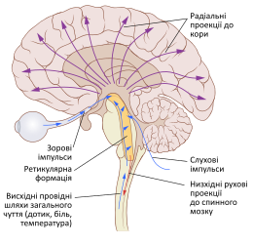

- Ознайомтесь з розвитком мозку людини під час онтогенезу:

Вік зародка,  тижні | Довжина  зародка, мм | Розвиток мозку
2,5 | 1,5 | Намічається нервова борозна
3,5 | 2,5 | Добре виділена нервова борозна закривається
4,0 | 5,0 | Нервова трубка замкнена, утворюються 3 мозкові пухирі, формуються нерви і ганглії
5,0 | 8,0 | Формується 5 мозкових пухирів, намічаються півкулі кінцевого мозку
6,0 | 12,0 | Утворюють 3 первинні вигини нервової трубки, вирізняється епіфіз, намічаються мозкові оболонки
7,0 | 17,0 | Півкулі мозку досягають значного розвитку, добре виражене смугасте тіло і зоровий горб, з'являються судинні сплетення
8,0 | 23,0 | У корі ГМ з'являються типові нервові клітини, помітні нюхові частки
10,0 | 40,0 | Формується внутрішня структура СМ
12,0 | 56,0 | Формуються загальні структурні риси ГМ, у СМ помітні шийне та поперекове потовщення, з'являється "кінський хвіст" і кінцева нитка СМ, починається диференціація клітин нейроглії
16,0 | 112,0 | Півкулі вкривають більшу частину мозкового стовбура, стають помітними частки ГМ, з'являються горби чотиригорбкового тіла, більш виразним стає мозочок
17,0 | 120,0 | У тім'яній частці, яка відзначається високою щільністю і відсутністю диференціації, на межі з потиличною та лобними областями з'являються перехідні формації, які оточують і лімбічну область
20 – 40 | 160 – 350 | Завершується формування комісур ГМ (20 тижнів); з'являються типові шари кори півкуль, які особливо інтенсивно розвиваються у лобній області (25 тижнів); швидко утворюються борозни та звивини (28 – 30 тижнів), швидкими темпами формується лобна область і починається мієлінізація ГМ (36 – 40 тижнів)
ВИСНОВОК:

